山东大学 计算机科学与技术 学院
汇编语言 课程实验报告

学号：202222130195 | 姓名：阎发祥 |  | 班级：3班
实验题目：实验一：示例1.1
实验学时：2 |  | 实验日期：2024.10.14
实验目的：学习使用和熟悉MASM、LINK、DEBUG、EDIT、TD等汇编工具。
掌握一般汇编语言程序的编程框架。
学习汇编程序的基本编写习惯，包括但不限于寄存器使用规范、变量/标号命名、注释、对齐、分段、缩进等
实验环境：Windows10、DOSBox-0.74、Masm64
源程序清单：
- sample.asm (示例1.1源程序) 2.sample.exe
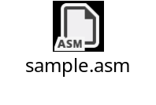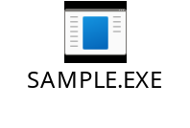
编译及运行结果：
首先进行masm操作，masm对源文件汇编产生obj文件
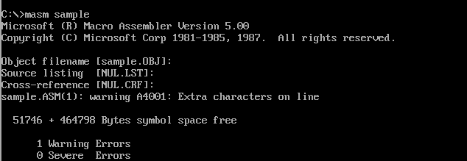

然后进行用连接程序link产生执行文件exe
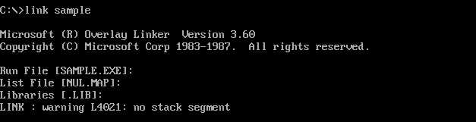
最后执行程序后得到结果Match.
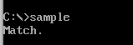
改完数据后：
重新汇编，连接，执行，得到结果No Match!
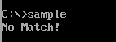
使用debug调试程序，输入-g后直接执行程序，得到结果如下
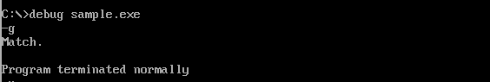
u命令显示程序的结果
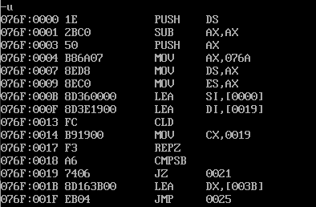
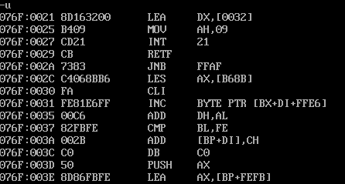
将断点设置在程序主要运行部分之前，根据ds寄存器查看数据段的内容
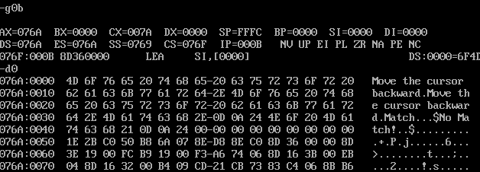
修改数据区的字符串，用d命令查看结果之后运行，得到No match
（按照实验教程修改会卡住，因此我自行修改了一个字符，成功得到结果）
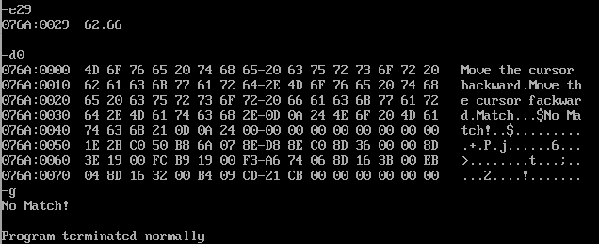
下面是修改为forward的文件的调试
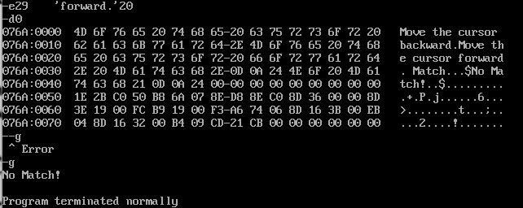
下面是用-a命令将数据区恢复的操作
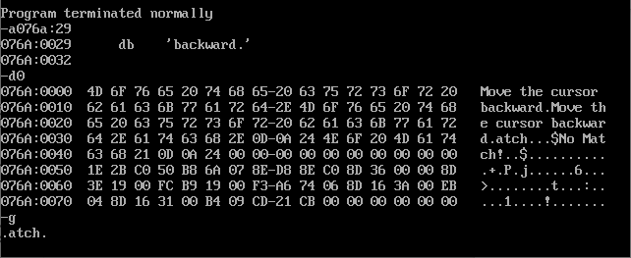
下面是f命名修改数据区的方式
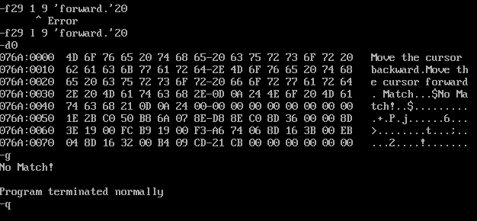
f命令中29是所修改区的首地址，l 9表示需要修改9个字节

然后将jz改成jnz，根据教程进行调试修改，得到以下结果
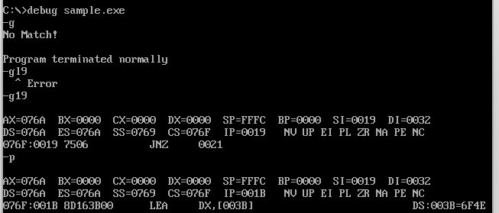
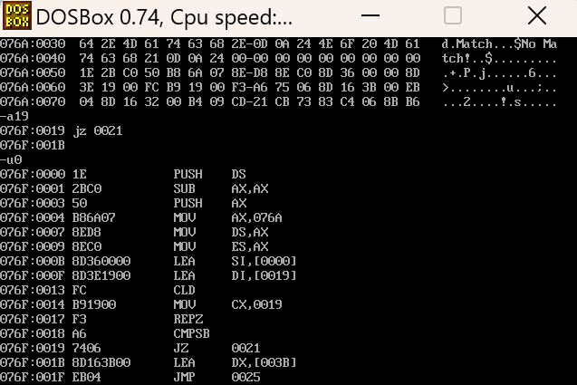
（此处发现出来结果以后就又卡住了不能输入，需要重新打开）
接下来用t命令逐条跟踪程序的执行，不过使用-g显示结果后又出现卡顿现象。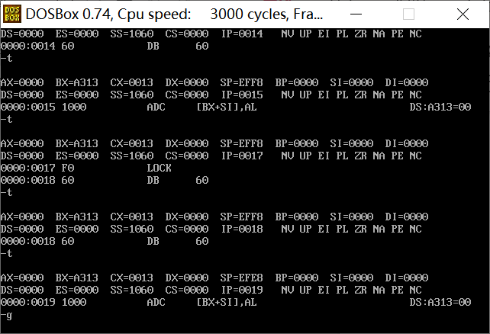
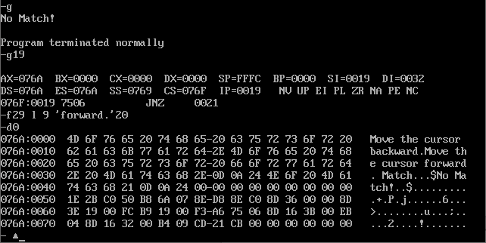
至此实验指导书上的调试内容已全部完成。
问题及收获：
1. 熟悉在 DOSBox 环境下使用 masm 进行编译、使用 link 进行链接、使用 debug 进行断点调试。
2. 学习了一些常用的debug命令。-g运行程序，-u显示程序，
e命令可以修改数据区的字符串，a命令可以把数据区的内容恢复原状，f命令修改数据区的后面跟着的是首地址，l 9表示需要修改的长度为9个字节等等。
3. 运行了课本实例1.1的代码，熟悉了一些转移指令、文本比较指令、条件跳转指令、无条件跳转指令等。

